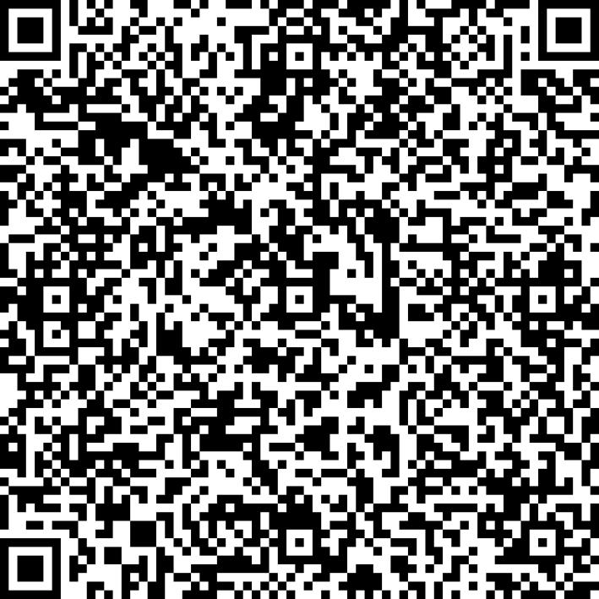
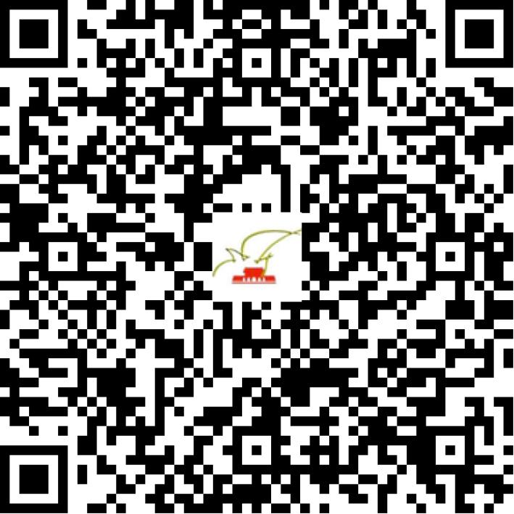

京网文〔2021〕2072-555号

2021 | 年 | 05 | 月 | 18 | 日
名 称 | 北京我听科技有限公司
住 所 | 北京市朝阳区广渠路31号院3号1层107室
法定代表人 | 王佳一
主要负责人
类 型 | 有限责任公司
首次发证日期 | 2018年06月07日
有效期 | 2024年06月06日
网站域名 | wotingfm.com;wotingfm.cn;wotingfm.com.cn
经营范围 | 利用信息网络经营音乐娱乐产品
发证机关
编号
许可证有效期届满前30日内办理延续，有效期届满未延续的将依法予以注销。

